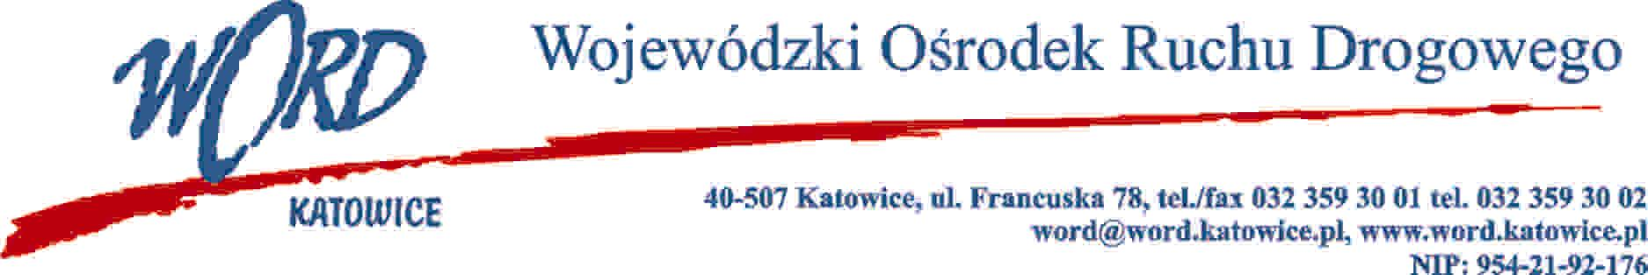
Katowice, dnia 14.07.2022 r.
AT-ZP.262.15.81.2021.ŁŻ
Informacja z otwarcia ofert
W związku z otwarciem ofert dot. postępowania o udzielenie zamówienia publicznego pn.: „Dostawa pojazdów egzaminacyjnych w zakresie kategorii B prawa jazdy dla Wojewódzkich Ośrodków Ruchu Drogowego w Katowicach, Częstochowie i Bielsku Białej”,
które miało miejsce 14.07.2022 r. o godz. 10:30, w oparciu o art. 222 ust. 5 ustawy z 11 września 2019 r. Prawo zamówień publicznych (Dz. U. z 2021 r., 1129 ze zm.), Zamawiający przekazuje następujące informacje:

W przedmiotowym postępowaniu ofertę złożyli Wykonawcy:
Lp | Nazwa i adres firmy | Cena brutto (zł) | Termin dostawy (dni) | Gwarancja obejmująca wszelkie usterki mechaniczne (miesiące)
1 | Przedsiębiorstwo Handlowe Maria Śliwka  Adres firmy:  Kościuszki 94  40-519 Katowice, śląskie | 2 918 790,00 zł | 181-210 | 48
2 | MW MUCHAAUTO SPÓŁKA Z OGRANICZONĄ ODPOWIEDZIALNOŚCIĄ  Adres firmy:  Katowicka 59  43-190 Mikołów, śląskie | 4 380 768,00 zł | 91-180 | 48
3 | AUTO PODLASIE SP. Z O.O.  Adres firmy:  TERESPOLSKA 14  08-110 SIEDLCE, mazowieckie | 3 320 352,00 zł | 0-90 | 48
4 | CAROLINA CAR COMPANY J. MAJDECKI, M. OLESIŃSKI, P. SÓJKA SPÓŁKA JAWNA  Adres firmy:  AL.PRYMASA TYSIĄCLECIA 54  01-242 WARSZAWA, mazowieckie | 3 032 958,60 zł | 211-270 | 36
5 | Toyota Ja-Now-An sp. z o.o.  Adres firmy:  Knurowska 8  41-800 Zabrze, śląskie | 2 921 889,60 zł | 91-180 | 36
6 | ASO MR Sp. z o.o. sp.k.  Adres firmy:  Zakopiańska 68  30-418 Kraków ,małopolskie | 3 047 646,00 zł | 91-180 | 24

